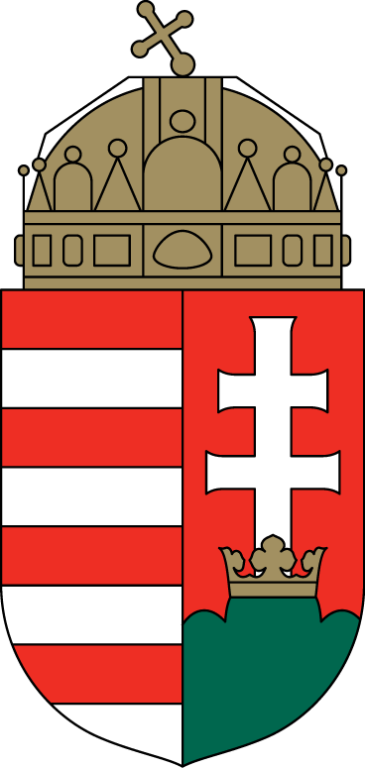

POZIVNICA

Generalni konzulat Mađarske u Osijeku

Vas srdačno poziva na svečano otvorenje foto izložbe

László-a Dormán-a, fotografa rodom iz Vojvodine
pod nazivom
„Po pravu predaka”

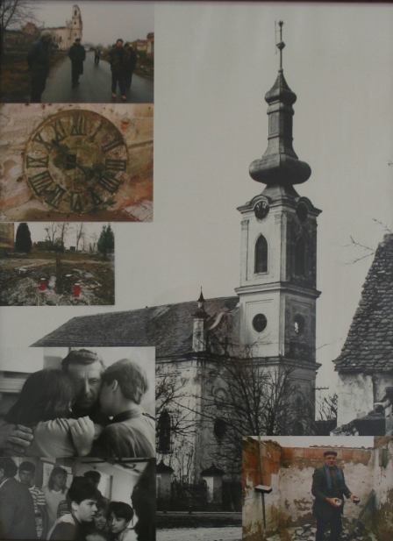

Fotografije snimljene u mađarskim selima Slavonije i Baranje su kronike
o sretnim mirnim vremenima, o ratnim godinama, te o nadolazećem razdoblju.

Vrijeme:
12. rujan 2016. (ponedjeljak) 15.00 sati

Mjesto:
Osnovna Škola Laslovo
Adresa: Laslovo, Školska 1.

Izložbu će otvoriti:
Antonio de Blasio generalni konzul
Silvija Bocka ravnateljica

Izložba je otvorena do 26. rujna 2016. u Osnovnoj Školi Laslovo.

www.magyarheteszek.hu

